รายงานการปฏิบัติราชการประจำเดือน ตุลาคม 2566
ข้อมูล ณ วันที่ 31 ตุลาคม 2566
ประจำปีงบประมาณ พ.ศ. 2567
สถานีตำรวจภูธรชะอำ

งานจราจร
เมื่อวันที่ 6 ตุลาคม 2566 เวลา 10.00 น. มีประชาชนขอความช่วยเหลือเนื่องจากรถน้ำมันหมด บริเวณ สี่แยกชะอำ เจ้าหน้าที่ตำรวจจราจรจึงให้การช่วยเหลือโดยการ พาผู้ขับขี่ไปซื้อน้ำมันบริเวณปั๊มน้ำมันบริเวณใกล้เคียง และอำนวยความสะดวกจราจร ไม่ให้เกิดอุบัติเหตุซ้ำซ้อน ตามโครงการ “สุภาพบุรุษจราจร ประชาชนสัญจรปลอดภัย”

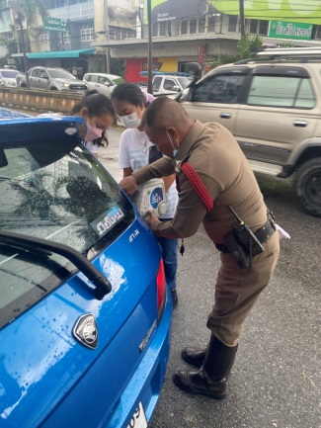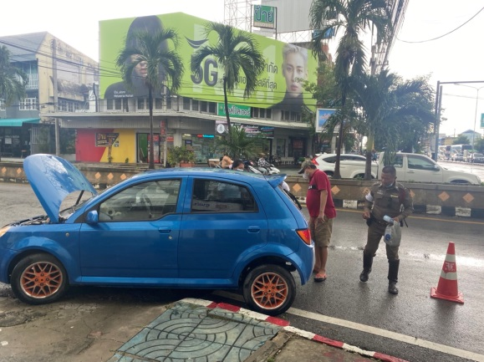

เมื่อวันที่ 18 ตุลาคม 2566 เวลา 09.00 – 12.00 น. สถานีตำรวจภูธรชะอำจังหวัดเพชรบุรี ได้มอบหมายให้ ร้อยตำรวจตรี ชูศักดิ์ บุญเลิศฟ้ารองสารวัตร(จราจร)สถานีตำรวจภูธรชะอำจังหวัดเพชรบุรี เป็นวิทยากรบรรยาย “วิชาความรู้เกี่ยวกับกฎหมายว่าด้วยการจราจรทองบก พ.ศ.2522 และกฎหมายว่าด้วยรถยนต์ พ.ศ.2522 ” และการไข ป้องกัน อุบัติเหตุทางถนน วันที่ 18 ตุลาคม 2566 เวลา 09.00 – 12.00 น. ณ ห้องอบรมใบอนุญาตขับรถ 1 ชั้น 2 สำนักงานขนส่งจังหวัดเพชรบุรี สาขาชะอำ มีผู้เข้าร่วมอบรม 22 คน

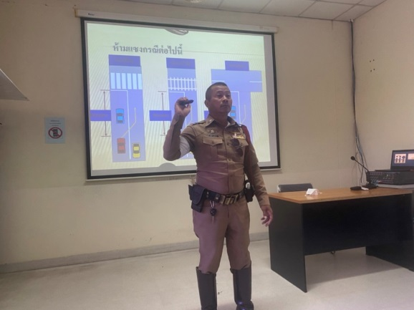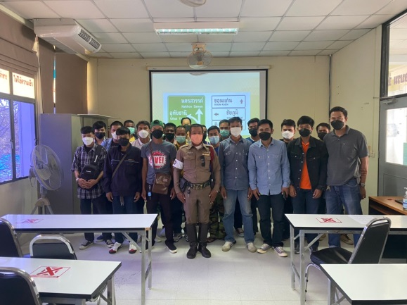

วันที่ 17 ต.ค.66 ติดตั้งป้ายประชาสัมพันธ์การรณรงค์สวมหมวกนิรภัย ๑๐๐ เปอร์เซ็นต์ ที่พักสายตรวจจราจร ณ สีแยกชะอำ ถ.เพชรเกษม ต.ชะอำ อ.ชะอำ จ.เพชรบุรี

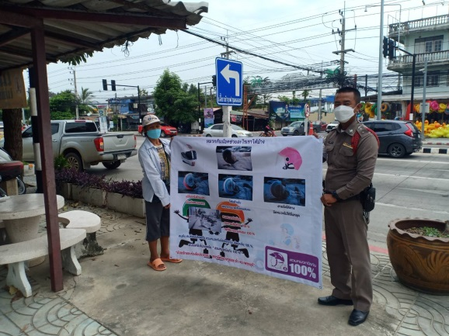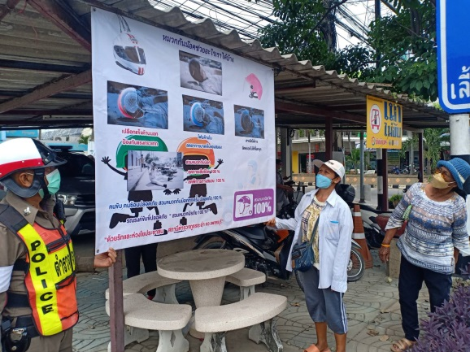

ช่วงวันที่ 1 ต.ค.66 ถึง 31 ต.ค.66 เจ้าหน้าที่ตำรวจจราจรได้มีการอำนวยความสะดวกด้านการจราจร และดูแลความปลอดภัยของประชาชน หน้าสถานศึกษาและจุดบริการต่าง ๆ จำนวน 22 ครั้ง

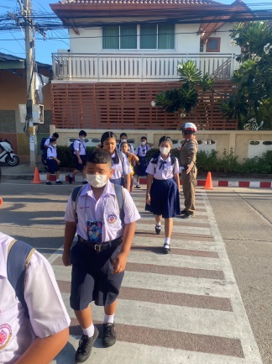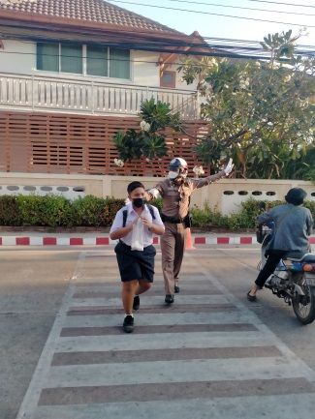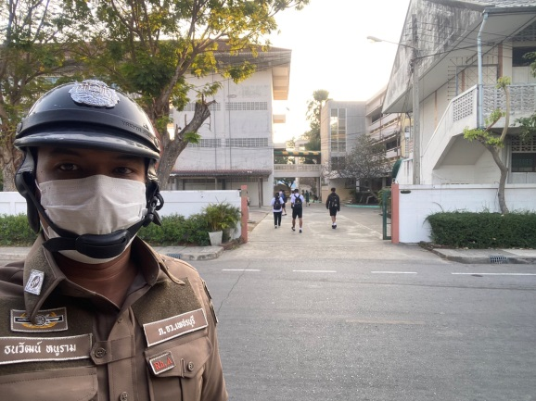

ผลการจับกุมคดีจราจร ช่วงวันที่ 1 ต.ค.66 ถึง 31 ต.ค.66
สภ.ชะอำ
เมาสุรา | ไม่สวม  หมวกฯ | ขับรถเร็ว | ไม่คาดเข็มขัดฯ | ไม่มีใบอนุญาต | มอเตอร์ไซค์ไม่ปลอดภัย | ฝ่าฝืนสัญญาณไฟ | ขับรถย้อนศร | แซงที่คับขัน | โทรศัพท์  ขณะขับรถ | รวม
1 | 120 | - | - | 64 | 3 | - | 47 | - | - | 235

